Logigramme simplifié
Programmation d’un tirage modélisant plusieurs naissances

Définir 3 variables

Tirage
Affichage
fille
garçon
Répéter 10 fois
Test
Ajouter 1 à garçon
Ajouter 1 à fille

Memento Scratch / Python
Instruction | Scratch | Python
Définir une variable appelée « nombre » et l’initialiser à 0 | A partir du menu variable, cliquer sur  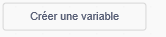  Suivre les instructions pour nommer la variable (nombre)  Initialisation à 0 :  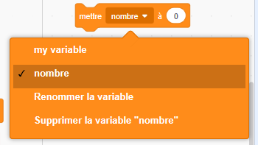 | Ecrire :  « nombre=0 »
Répéter 10 fois une instruction | A partir du menu Contrôle faire glisser le module répéter  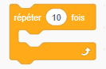 | for variable in range(10) :  instruction
Tester si la variable « nombre » est supérieure à 50 | A partir du menu Contrôle puis du menu Opérateurs et du menu Variables  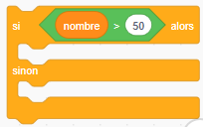 | If nombre>50 :  Instruction1  else :  Instruction2
Afficher la valeur de la variable nombre avec du texte | A partir du menu Apparence, puis du menu Opérateurs et du menu Variables  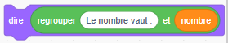 | print(‘Le nombre vaut : ’,nombre)
Générer un nombre aléatoire | Génère un nombre entier aléatoirement entre 1 et 10  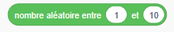 | En début de programme écrire  from random import *  Génère un nombre réel aléatoire entre 0 et 1 :  random()  ou  Génère aléatoirement 0 ou 1 :  randint(0,1)

